Testes no site Pratique

Primeiro teste
Critérios de aceitação
A idade deve estar entre 18 e 75 anos, inclusive.
O endereço de e-mail deve ser único e estar em formato válido.
A senha deve ter no mínimo 8 caracteres, conter letras maiúsculas, minúsculas, dígitos e símbolos

Caso de teste 1- Cadastro com idade inferior a 18 anos
Campo | Preenchimento
ID | CT-LOGIN-001
Funcionalidade | Cadastro de usuário
Cenário | Tentar criar uma conta com idade inferior a 18 anos
Prioridade | Alta
Pré-condição | Estar na tela de cadastro do site Pratique utilizando um e-amil não cadastrado.
Dados de teste | Primeiro nome- Ingrid  Sobrenome-Braz  Data de Nascimento- 2015-08-10  País-Brasil  Código postal-74543210  Número da casa-101  Rua-P8  Cidade-Goiânia  Estado-GO  Telefone-6498422-1221  Endereço de email-ingrid.teste01@example.com  Senha-@Senha.teste125
Passos | 1. Acessar a página inicial do site Pratique.  2. Selecionar a opção Cadastrar.  3. Preencher o campo nome com “Ingrid”.  4. Preencher o campo sobrenome com “Braz”.  5. Informar a data de nascimento “25/08/2008”.  6. Preencher os demais dados pessoais e de endereço com informações válidas.  7. Informar um e-mail válido e ainda não cadastrado.  8. Informar uma senha válida.  9. Informar a mesma senha no campo confirmar senha.  10. Selecionar o botão Cadastrar/Criar conta
Resultado esperado | O sistema deve impedir a criação da conta, e informar que o usuário deve possuir no mínimo 18 anos.
Resultado obtido | O cliente deve ter 18 anos de idade
Status | Aprovado
Evidência | 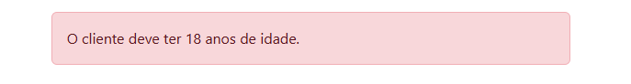

Caso de teste 2 — Cadastro com e-mail em formato inválido
Campo | Preenchimento
ID | CT-LOGIN-002
Funcionalidade | Cadastro de usuário
Cenário | Tentar criar uma conta e não inserir um e-mail inválido.
Prioridade | Alta
Pré-condição | Estar na página de cadastro do site pratique
Dados de teste | Nome: Ingrid  Sobrenome: Braz  Data de nascimento: 17/05/1997  País: Brasil  Código postal: 74543-210  Número da casa: 101  Rua: P8  Cidade: Goiânia  Estado: GO  Telefone: (64) 98422-1221  E-mail inválido: 445511  Senha: @Senha.teste125
Passos | 1. Acessar a página inicial do site Pratique.  2. Selecionar a opção “Cadastrar".  3. Preencher o nome e o sobrenome com dados válidos.  4. Informar uma data de nascimento correspondente a uma idade permitida.  5. Preencher os demais dados pessoais e de endereço com informações válidas.  6. Informar “445511” no campo e-mail.  7. Informar uma senha válida.  9. Selecione o botão cadastre-se.
Resultado esperado | O sistema deverá impedir a criação da conta, manter o cliente na tela de login e apresentar uma mensagem informando que o e-mail está inválido.
Resultado obtido | O formato do e-mail é invalido
Status | Aprovado
Evidência | 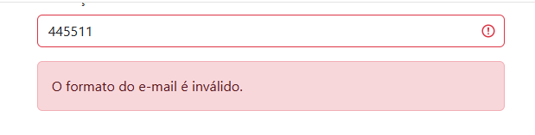

Caso de teste 3 — Cadastro com senha incorreta
Campo | Preenchimento
ID | CT-LOGIN-003
Funcionalidade | Cadastro de usuário
Cenário | Tentar criar uma conta sem os caracteres estabelecidos para a senha
Prioridade | Alta
Pré-condição | Estar na página de cadastro do site pratique e não inserir uma senha válida
Dados de teste | Nome: Ingrid  Sobrenome: Braz  Data de nascimento: 17/05/1997  País: Brasil  Código postal: 74543-210  Número da casa: 101  Rua: P8  Cidade: Goiânia  Estado: GO  Telefone: (64) 98422-1221  E-mail inválido: ingrid.teste03@example.com  Senha: @Senha.teste
Passos | 1. Acessar a página inicial do site Pratique.  2. Selecionar a opção cadastrar.  3. Preencher o nome e o sobrenome com dados válidos.  4. Informar uma data de nascimento correspondente a uma idade permitida.  5. Preencher os demais dados pessoais e de endereço com informações válidas.  6. Informar um e-mail válido e ainda não cadastrado.  7. Informar @Senha no campo senha.  8. Selecionar o botão cadastre-se.
Resultado esperado | O sistema deverá impedir a criação da conta, e informar que o formato da senha está incorreto.
Resultado obtido | A senha não pode conter caracteres inválidos
Status | Aprovado
Evidência | 